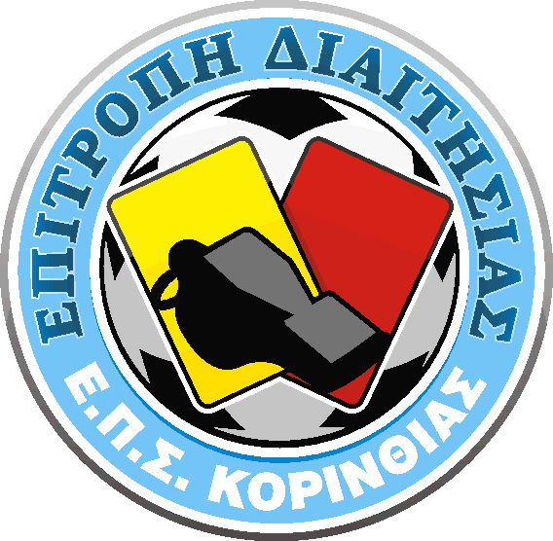
ΕΝΩΣΗ ΠΟΔΟΣΦΑΙΡΙΚΩΝ
ΣΩΜΑΤΕΙΩΝ ΚΟΡΙΝΘΙΑΣ
ΕΠΙΤΡΟΠΗ ΔΙΑΙΤΗΣΙΑΣ
ΤΗΛ.: 27410 - 22.258
E-Mail: epdepskor@gmail.com

ΚΥΠΕΛΛΟ

ΑΓΩΝ. | ΗΜΕΡΟΜΗΝΙΑ | ΩΡΑ | ΓΗΠΕΔΟ | ΓΗΠΕΔΟΥΧΟΣ | ΦΙΛΟΞΕΝΟΥΜΕΝΗ | ΔΙΑΙΤΗΤΗΣ | ΒΟΗΘΟΣ Α’ | ΒΟΗΘΟΣ Β’
 | ΤΕΤΑΡΤΗ  22/01/2025 | 14:30 | ΞΥΛΟΚΑΣΤΡΟΥ | ΗΡΑΚΛΗΣ ΞΥΛ/ΣΤΡΟΥ | ΔΑΦΝΗ ΕΞΑΜΙΛΙΩΝ | ΨΥΧΟΓΙΟΣ | ΠΑΠΑΓΕΩΡΓΟΠΟΥΛΟΣ | ΤΑΓΚΑΛΗΣ

